**Приложение 1.**

Пособие состоит из 5 блоков, каждый из которых имеет своего персонажа Фею и дидактическую коробку, соответствующую определённой направленности темы детского здоровья сбережения

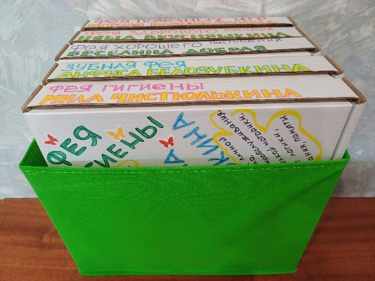 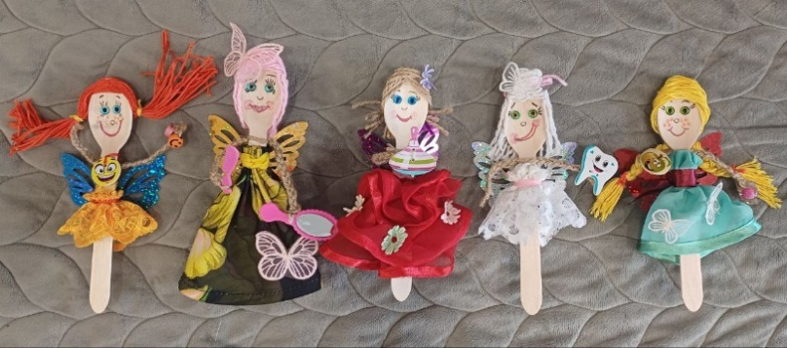

*фото 1* *фото 2*

1.Блок «Зубная фея- Анфиса Белозубкина»

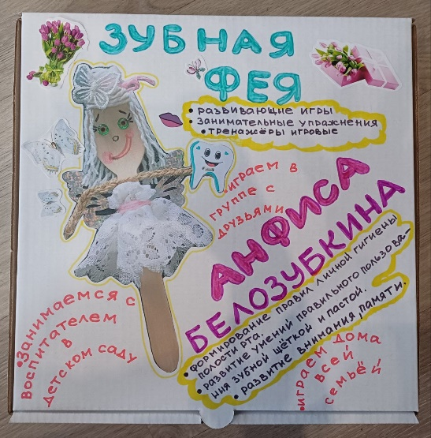 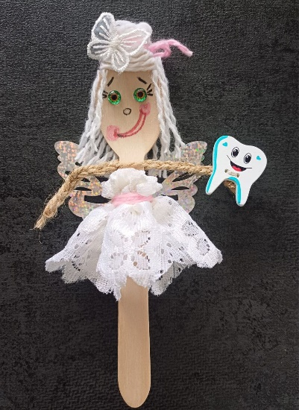

*фото 3*

2.Блок «Фея гигиены – Мила Чистюлькина»

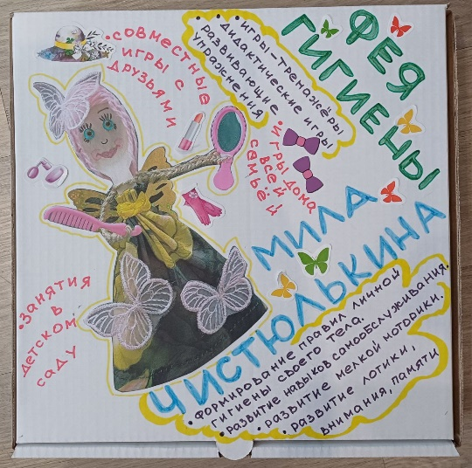 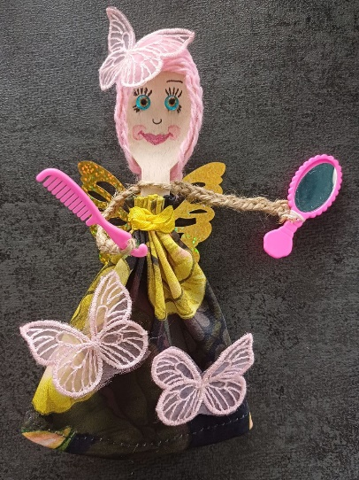

*фото 4*

3.Блок «Фея хорошего настроения-Веселина Добрая»

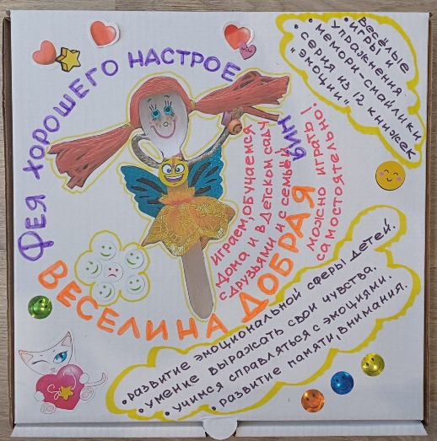 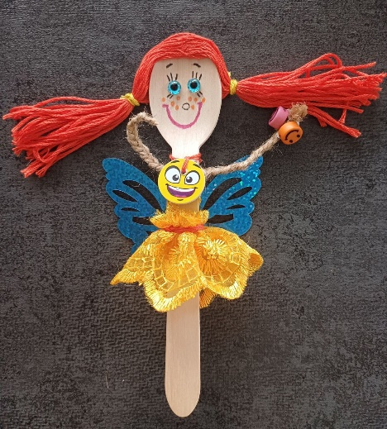

*фото 5*

4.Блок «Фея здоровой еды- Няша Вкусняшкина»

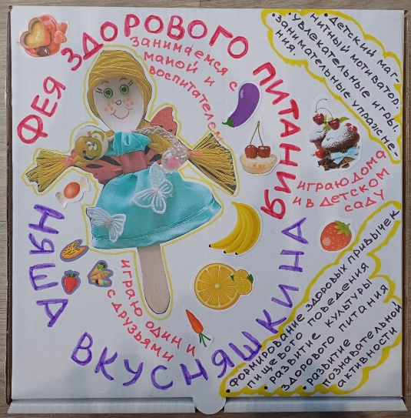 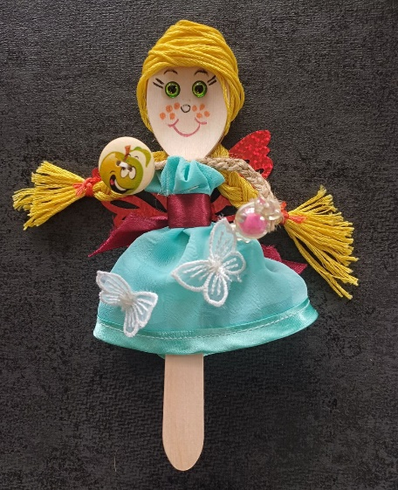

*фото 6*

5.Блок «Фея полезных игр-Игруля Разумейкина»

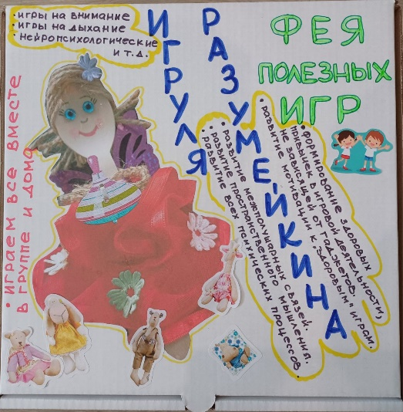 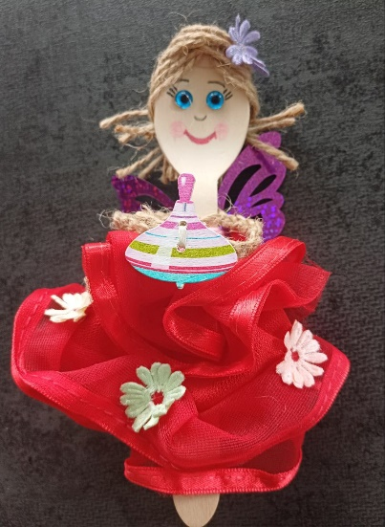

*фото 7*

Родителям изначально даются рекомендации (на развороте каждой коробки) и предлагается использовать персонаж каждой феи, как ожившую куколку и использовать ее в совместных играх дома , привлекая членов семьи, например:

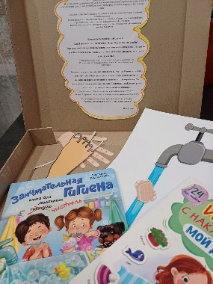 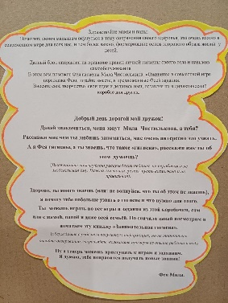 *фото 8*

Ребёнок сам или совместно с родителями, по желанию выбирают блок для совместного использования дома на желаемый срок

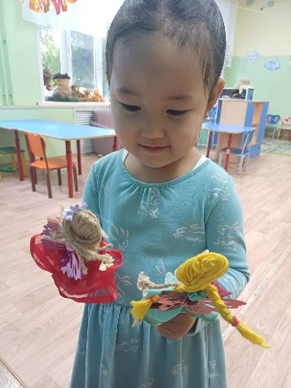 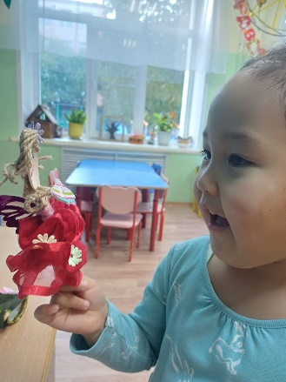 *фото 9*

Родители могут приложить небольшой фотоотчёт, свои отзывы, возможные рекомендации, предложения своих игр по теме, возможно внесение собственных игр. Игру «Мемори- смайлики» приобрели родители.

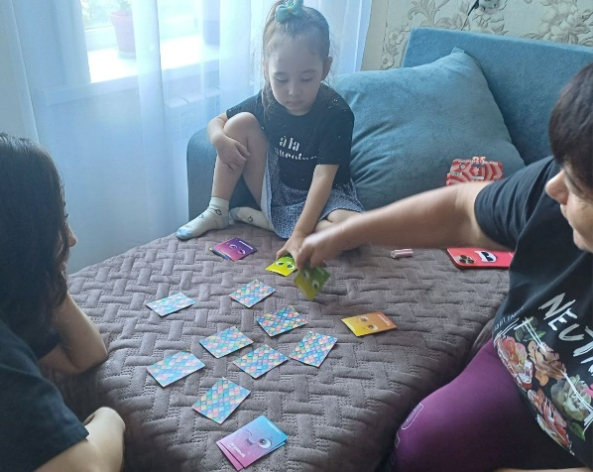 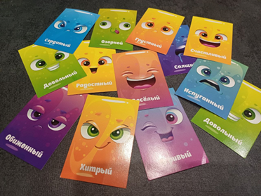 *фото 10*

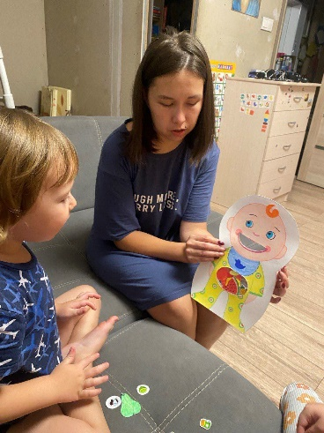  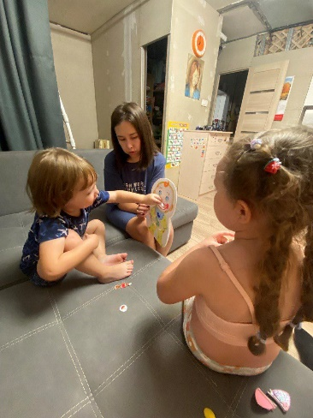 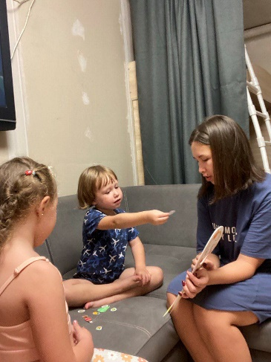 *фото 11*

*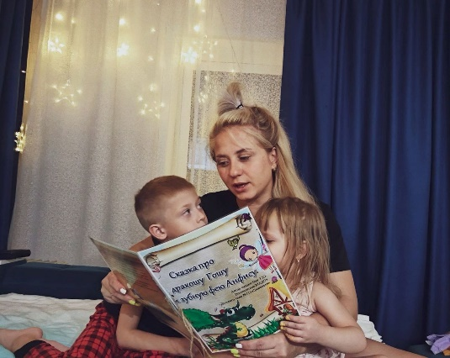 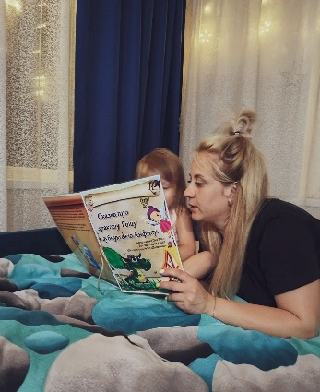 фото 12*

*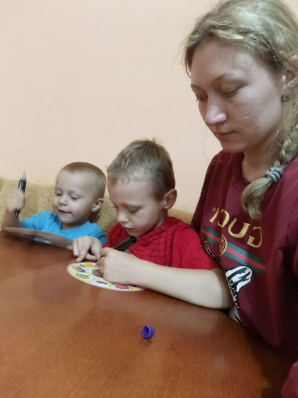 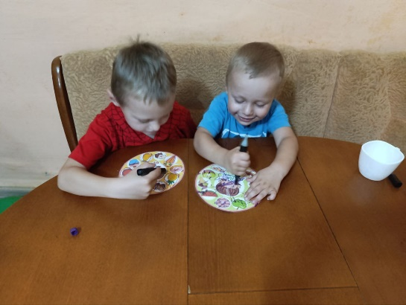 фото 13*

**Приложение 2.**

**Содержание блока** **«Феи гигиены – Милы Чистюлькиной».**

Содержит дидактическую коробку и персонаж куколку – фею гигиены Милу Чистюлькину. Фея помогает родителям доступно рассказать детям о правилах ухода за своим телом, развивая навыки самообслуживания, опрятности через различные игры.

-Предлагается начать с рассмотрения и совместного чтения, обсуждения книги «Занимательная гигиена» авт. Т.Варламова. Книжка очень красочная, занимательная, с открывающимися окошечками и имеет доступное детскому восприятию содержание и практические задания, например:

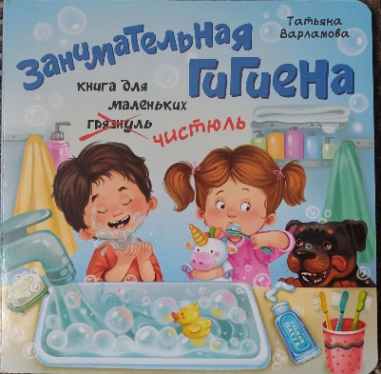 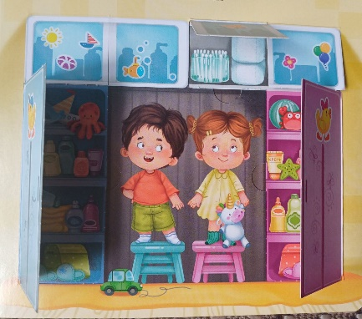 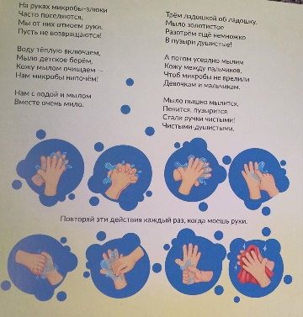

*фото 14*

-Игровое упражнение «Смой микробы», оформлено таким образом, что когда ребёнок протягивает полоску бумаги с изображением ладошек под изображением струи воды и мылом (а на ладошках лежат микробы), то микробы «смываются водой» и ладошки остаются чистыми. Это практическое упражнение наглядно показывает ребёнку пользу мытья рук.

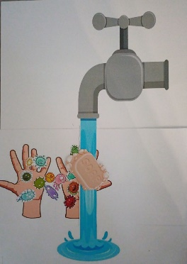 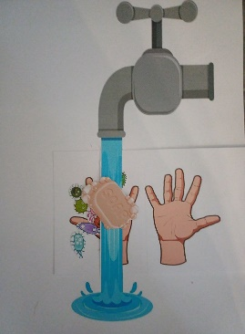 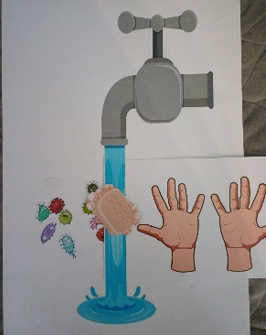

*фото 15*

-Игра тренажёр «Подстриги ногти» состоит из пары ладошек и пары ступней с «растущими ногтями», можно играть ребёнку одному, закрепляя навыки пользования ножницами, а также совместно, соревнуясь (усваивая правило гигиены стрижки ногтей ).

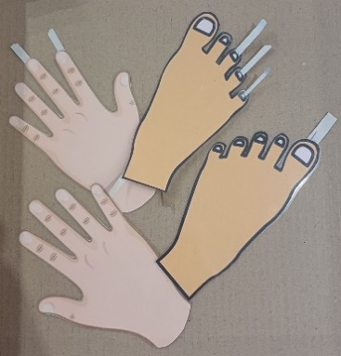 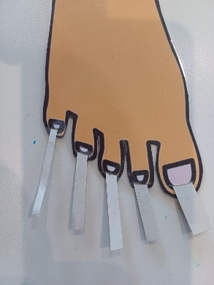 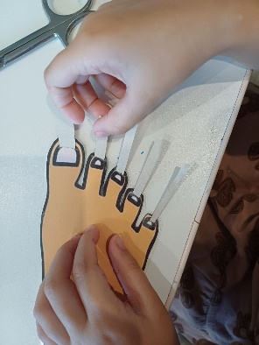 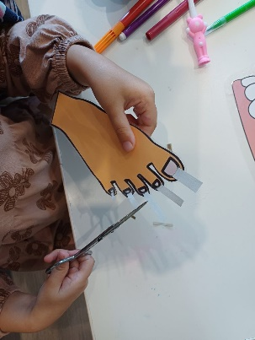

*фото 16*

-Игра тренажёр «Прически», на картонных контурных лицах прикреплены волосы из пряжи, пользуясь ими, можно учиться заплетать косички, делать разные причёски из резинок и заколок, а также использовать украшения. Особенно этот тренажёр важен для девочек, формируя умения ухаживать за волосами и пользоваться украшениями (прилагаются предметы ухода за волосами: расческа, резинки, заколки, украшения в виде бус, серёжек)

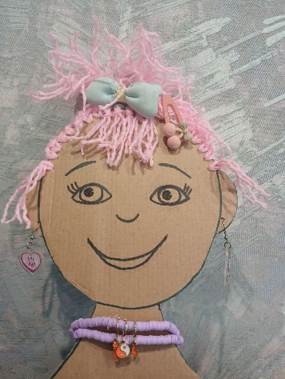 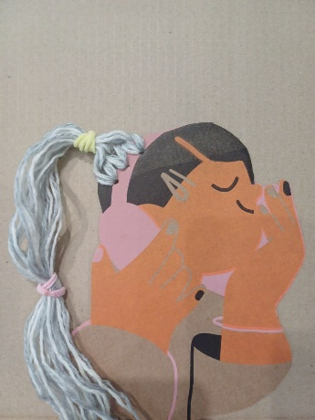 *фото17*

**Содержание блока «Зубной феи- Анфисы Белозубкиной».**

Содержит дидактическую коробку и персонаж – зубную фею Анфису Белозубкину. Фея помогает родителям доступно рассказать детям о правилах ухода за полостью рта, предлагая различные игры.

- Начать желательно с прочтения сказки «Про дракошу Гошу и зубную фею Анфису», в которой рассказывается, как и почему заболели у дракончика зубки и зубная фея научила его пользоваться зубной щёткой и пастой. ( сказка авторская)

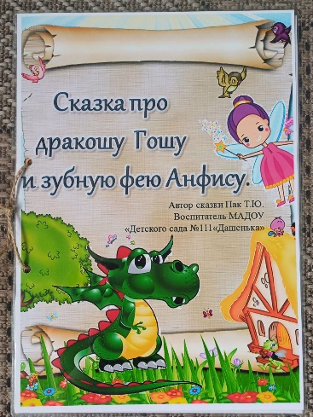 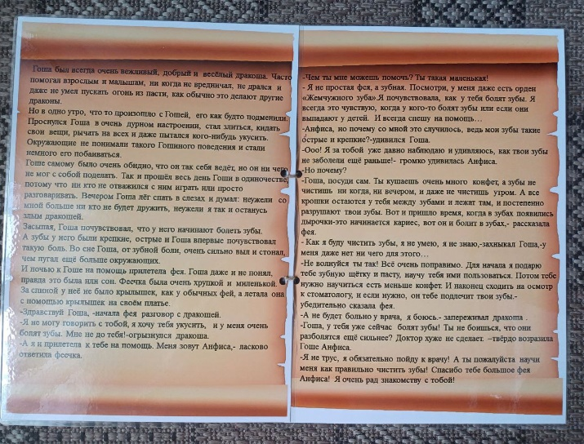 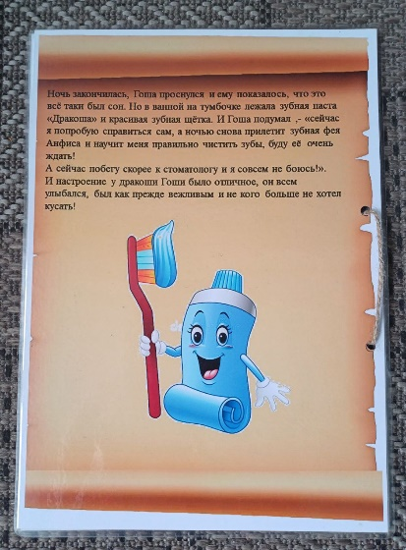

*фото 18*

*-*Карточки для индивидуальной беседы «Расскажи, что полезно и вредит зубкам»: с обзорной целью рассмотреть с ребёнком красочные карточки, на которых изображены здоровый-радостный зуб и больной-грустный и вокруг них то, что полезно и вредит зубам. Обсудить с ребёнком.

*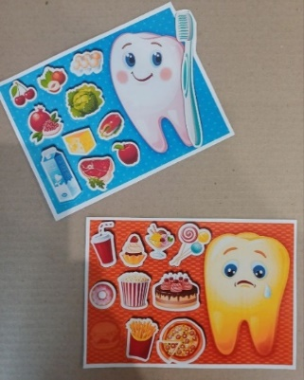 фото 19*

-Круглые пазлы-вкладыши «Собери зубки»: ребёнку предлагается 6 кругов разного диаметра, по 3 круга на «больной и здоровый зубы». Ребенку предлагается собрать круги вкладыши, подбирая детали разных зубов, включая логическое мышление.

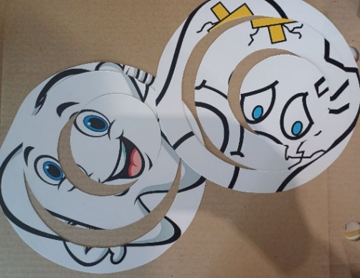 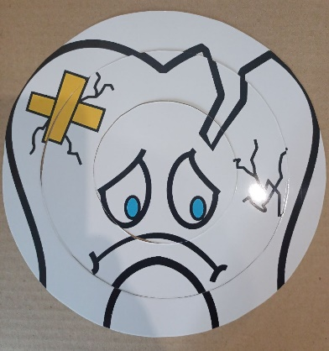 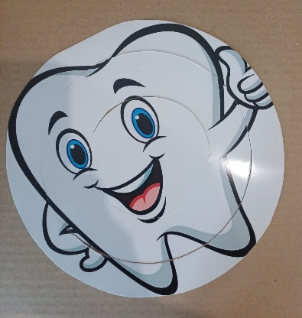 *фото 20*

-Дид/игра с прищепками «Собери, что полезно и вредно зубам»: к двум трафаретам зубов больного и здорового, нужно прищепить маленькие фигурки на прищепках, соответственно вреду и пользе для зуба, обосновывая свой выбор.

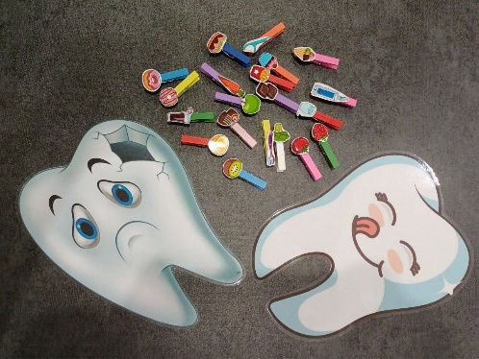 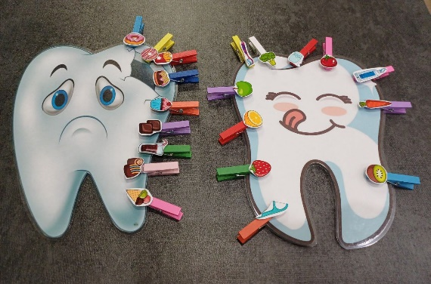 *фото 21*

-Игра тренажёр -челюсть «Убери остатки пищи с зубов», используя зубочистку.

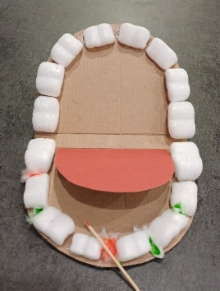 *фото 22*

-Игра тренажёр - «Почисти зубы»: заламинированная карточка А4. Ребёнку предлагается фломастером нарисовать кариес, остатки пищи, грязь на зубах, детская зубная щётка (прилагается) и можно дома использовать детскую зубную пасту (в группе можно водой с щёткой) и показать приёмы чистки зубов. После взрослый может основательно почистить тренажёр влажной салфеткой для дальнейшего применения.

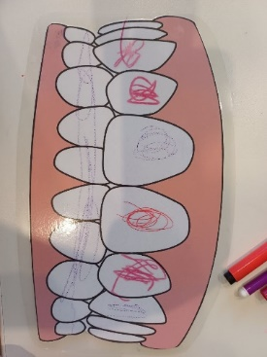 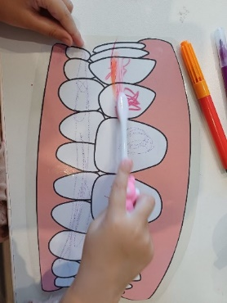 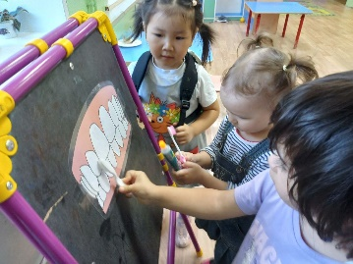 *фото 23*

**Содержание блока «Феи хорошего настроения-Веселины Доброй»**

Содержит дидактическую коробку и персонаж – фею хорошего настроения Веселину Добрую. Фея помогает родителям развитию эмоциональной сферы детей, умению выражать свои чувства и справляться с эмоциями, знакомит со своими друзьями Эмостриками.

-Рекомендуется начать с серии книг «Учимся справляться с эмоциями» Е.Сачковой, которая состоит из 12 книжек по темам и знакомство с Эмостриками: Улыбака, Злостик, Завидуля, Удивляка, Обижуля, Бояка, Печалька, Любимка, Зевака, Стеснюлька, Стыдуля, Беспокуша. Каждый Эмострик рассказывает про свою эмоцию, как можно с ней справляться, если трудно. Знакомиться с книжками стоит постепенно, не торопясь, проигрывая ситуации и задания, а также между изучением материала в книжках можно играть и в предлагаемые игры.

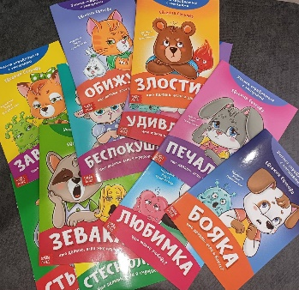 *фото 24*

-Игра «Эмоциональные камешки», взаимодействие с природным материалом тоже благоприятно сказывается на эмоциональном развитие ребёнка, игра заключается в обследование камешков на тактильных ощущениях, затем ребёнок может выражать с помощью выкладывания камешков с изображённой эмоцией на нём или просто проигрывать эмоции сам или с близкими.

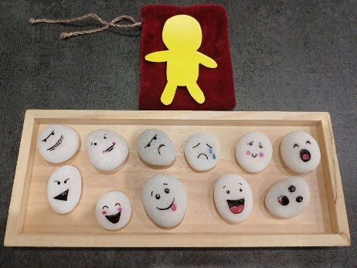 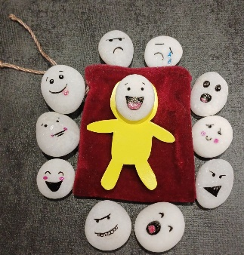 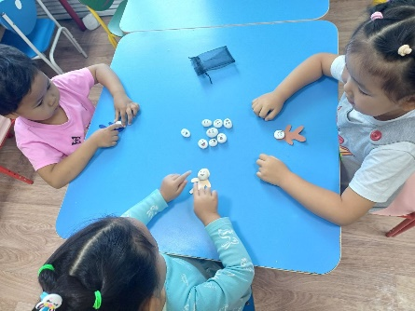 *фото 25*

-Магнитные истории «Эмоции», предлагается 2 поля: для создания эмоционального портрета, используя магнитные детали лица на первом или прорисовка деталей лица маркером на втором. Проигрывание ребёнком различных эмоций помогает легче выражать свои чувства, понимать и высказывать их.

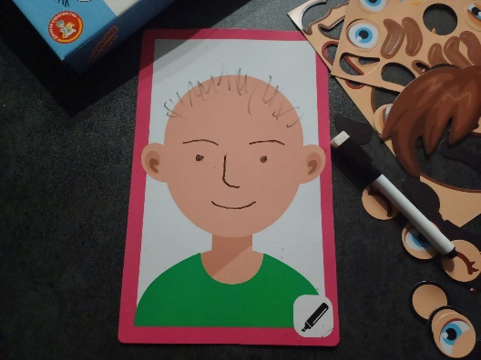 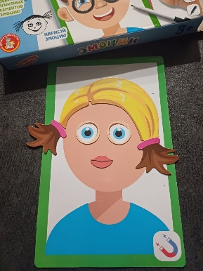 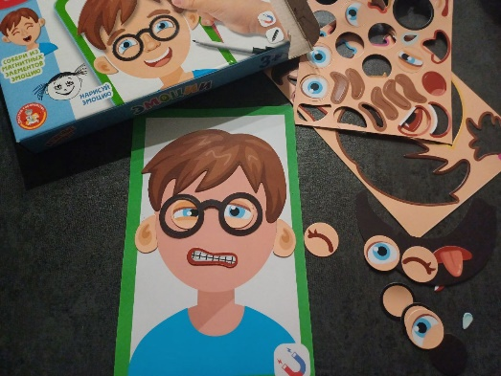 *фото 26*

-«Мемори смайлики». Используя 12 пар разноцветных карточек с различными выражениями смайлов, развивается зрительная память, внимание, умение играть коллективно, уметь принимать проигрыш, уметь справляться с эмоциями и выражать их. Игра предназначена от 2 и более игроков.

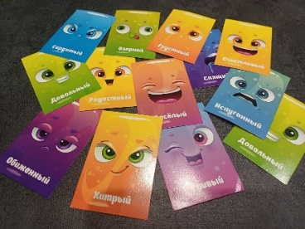 *фото 27*

-Рабочие карточки «Оптимист и пессимист», упражнять детей, находить во всех ситуациях положительное и придумай почему в хороших ситуациях мальчик пессимист может видеть плохое. Рекомендуется родителям применять подобные упражнения в обычной жизни.

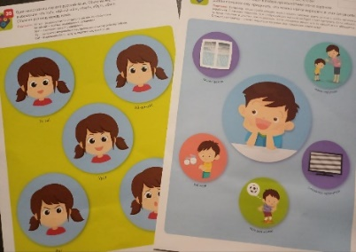 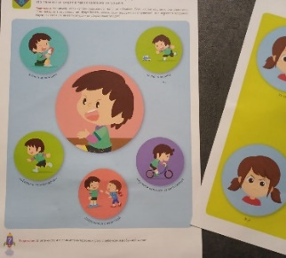 *фото 28*

**Содержание блока «Феи здоровой еды- Няши Вкусняшкиной»**

Содержит дидактическую коробку и персонаж – фею Няшу Вкусняшкину.

Фея поможет родителям формировать и развивать здоровые привычки пищевого поведения и культуры здоровой еды у детей в доступной форме, посредством игр и упражнений.

-Магнитный мотиватор на холодильник «Моя тарелка», скорее всего пригодится деткам с нарушением веса (избыточный или недостаточный) и поможет их родителям сбалансировать порцию еды для деток, но и так же детям нормостенического телосложения тоже полезно играть в подобную игру.

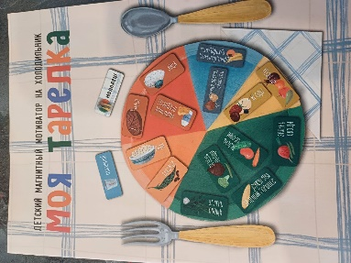 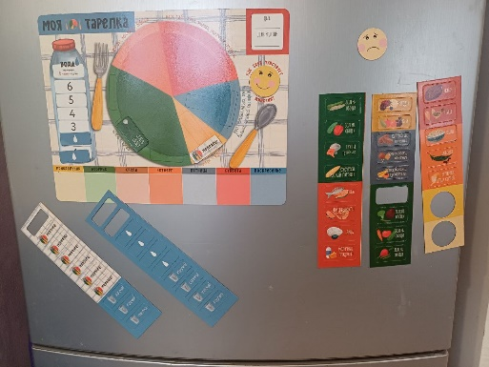 *фото 29*

- Дидактические круги «Какая еда»: ребёнку следует в круге «полезная еда» из предложенных разных продуктов выбрать для изображения ребёнка в центре (соединить дорожками) только полезные, аналогично с вредными продуктами. Взрослый помогает обосновать вред и пользу определённых продуктов.

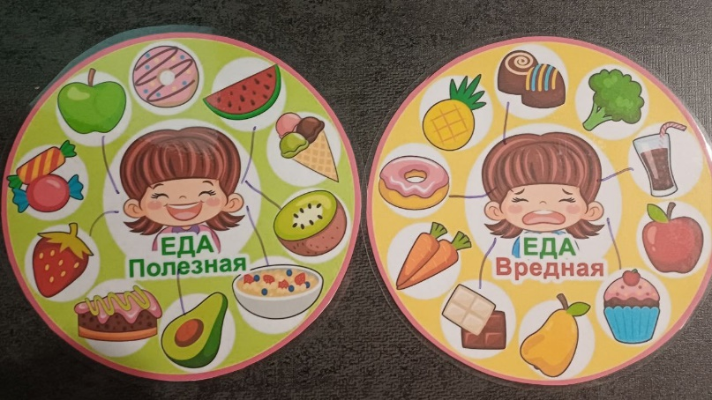 *фото 30*

-Игра «Накорми малыша» заключается в том, что нужно подбирать для малыша полезные продукты, ребёнок может обосновывать свой выбор (картинки с изображением продуктов проваливаются через рот в прозрачный животик. Малыш здорового вида (розовощёкий, с хорошим розовым цветом кожи). Если в рот малышу попадает вредный продукт, взрослый переворачивает малыша на обратную сторону, с нездоровым серым цветом лица, синяками под глазками. Игра со взрослым в паре, который помогает обосновать и закрепить пользу и вред продуктов.

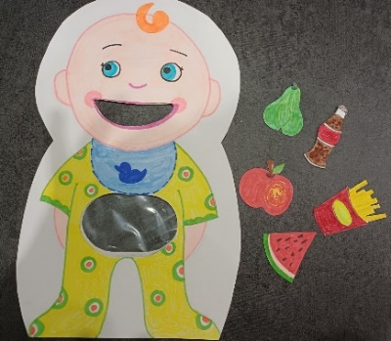 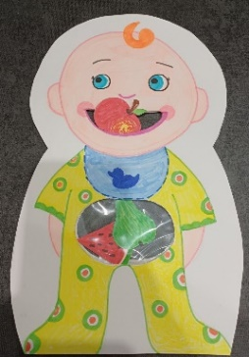 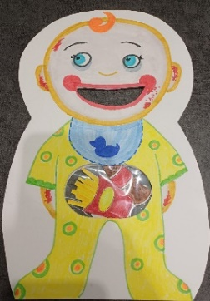 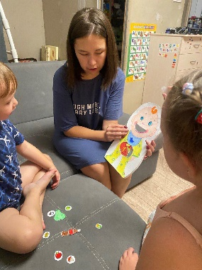 *фото 31*

-Игра «Банки с едой», можно играть самостоятельно ребёнку, можно до 4 участников соревнуясь. Следует обвести красным маркером вредные продукты, зелёным-полезные.

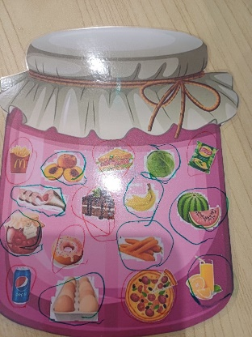 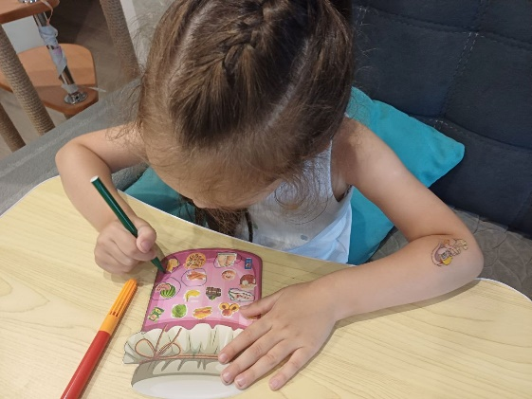 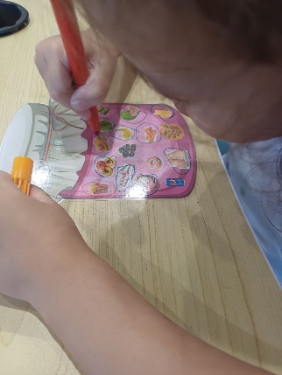 *фото 32*

-Беседа с развивающими карточками и заданиями: угадай какие овощи и фрукты купила мама, разукрась их правильно, что можно из них приготовить; мальчик проголодался, посмотри чего ему не хватает для обеда; мама с детишками решили приготовить что то вкусное, как думаешь, что они хотят приготовить, какие продукты им нужны, выбери на следующей картинки и прочие другие вопросы по содержанию картинок.

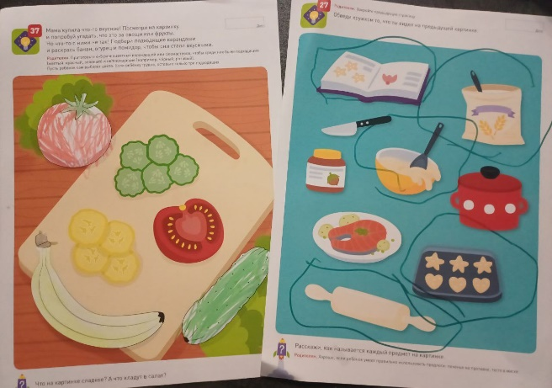 *фото 33*

**Содержание блока «Феи полезных игр-Игруля Разумейкина»**

Содержит дидактическую коробку и персонаж – фею Игрулю Разумейкину.

Фея поможет родителям формировать и развивать здоровые привычки детей к полезной игровой деятельности, помимо гаджетов.

-Нейропсихологическая игра «Йога-повтори за мной», содержит 64 карточки с изображёнными позами йоги. Дети могут играть в малых и больших группах, с неограниченным количеством участников (приобрели родители)

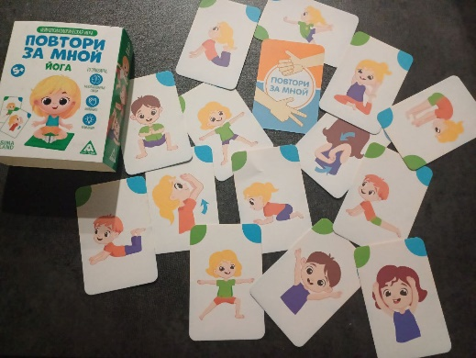 *фото 34*

-Нейропсихологическая игра для развития межполушарного взаимодействия малой подвижности «Ладонь-кулак», ведущий показывает одному или группе детей (неограниченное количество участников) положение руки на деревянной сигнальной карточке, возможно постепенно увеличивать темп.

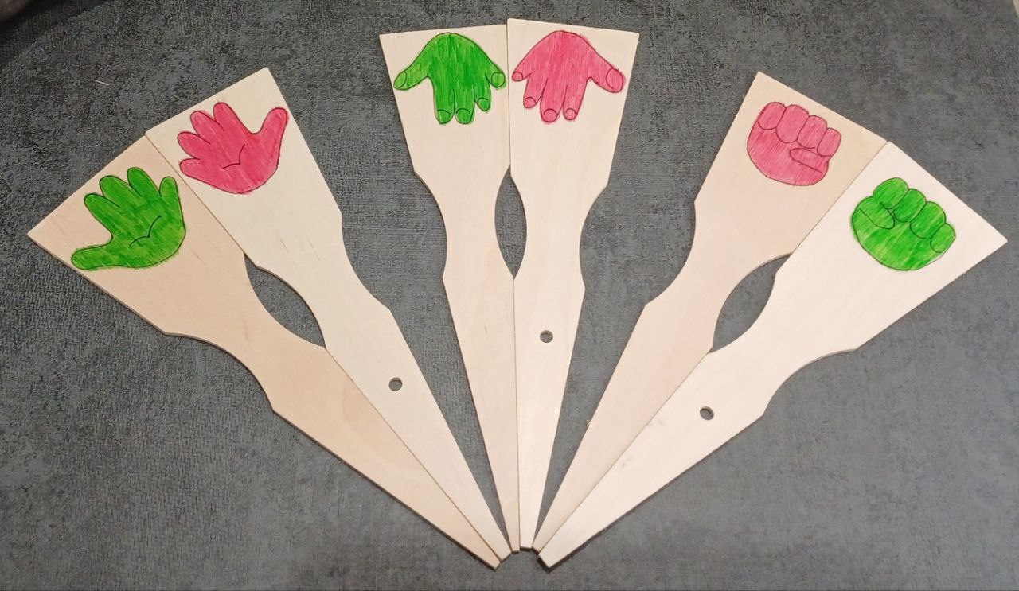 *фото 35*

-Игра «Занимательные перчатки» для развития мелкой моторики, цветового , сенсорного восприятия. Можно играть ребёнку самостоятельно и вдвоём на скорость.

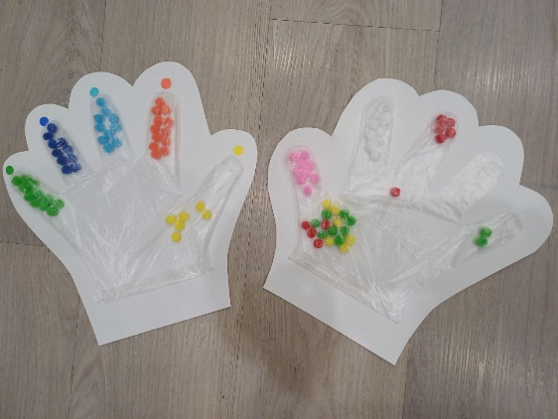 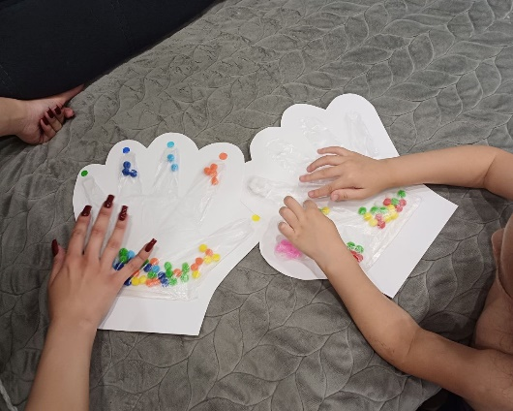 *фото 36*

-Игра «Кошки-мышки» на развитие реакции, пространственного и логичес-кого мышления. На игровом поле дорожки и островки , по которым могут пере-двигться фишки (кошка догоняет мышку), считается, что догнала, когда у мышки нет хода. Игра для 2 участников.

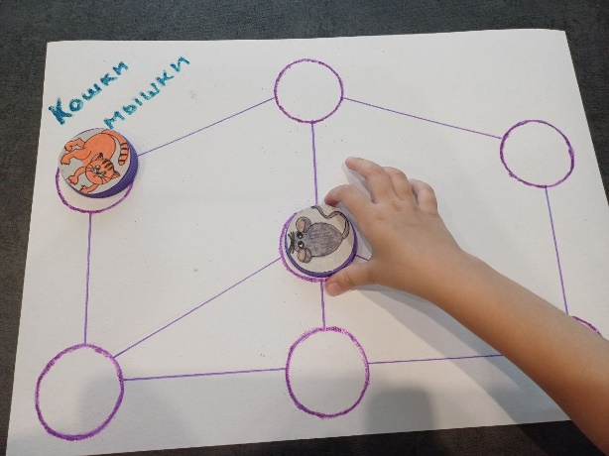 *фото 38*

-Упражнение на развитие силы вдоха и выдоха «Разбуди птичку», при достаточном выдохе надувается перчатка, оформленная в птичку, при вдохе- птичка прячется обратно.

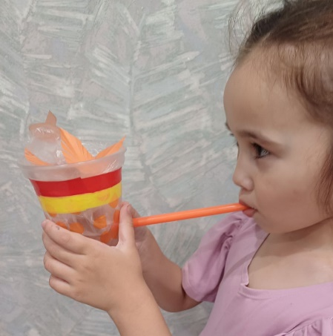 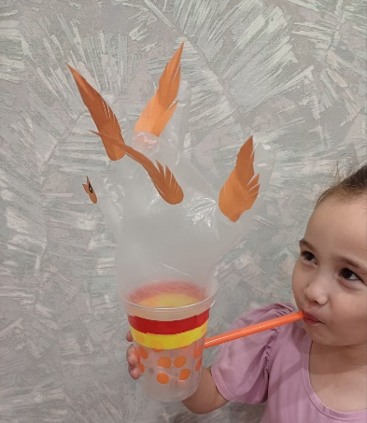 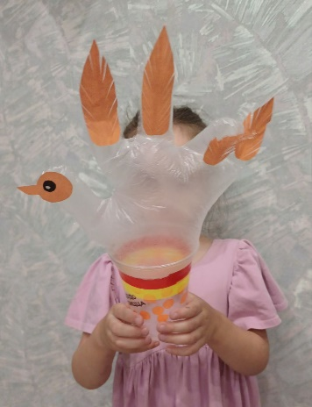 *фото 39*

-Игра на развитие мелкой мускулатуры пальчиков, логического и пространственного мышления «Весёлые улитки»

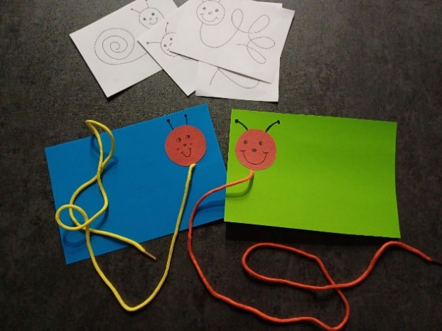 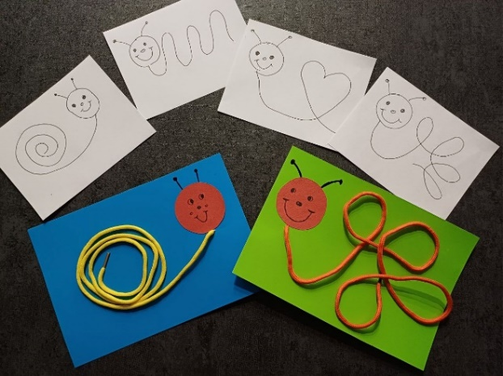 *фото 40*